Facultatea Calculatoare Informatica și Microelectronica Universitatea Tehnică a Moldovei

Catedra: Automatica și Tehnologii Informaționale

**RAPORT**

Lucrare de laborator Nr.6

la *"Medii Interactive de Dezvoltare a Produselor Soft"*

**Tema:** *Lucru în echipă. Web-aplicație*

**A efectuat: A verificat:**

St. gr. TI-142 lect. universitar

Cemîrtan Iulian Svetlana Cojocaru

Cojan Irina

Chişinău 2016

## Obiectivele lucrării:

1. Crearea unei aplicații complexe în echipă
2. Divizarea sarcinilor pe membrii echipei

## Sarcina:

1. De lucrat la proiect în echipă de 2-3 persoane.
2. Divizarea task-urilor și descrierea lor în raport, indicînd pentru fiecare cine este responsabil pentru el.
3. Înainte de a trece la dezvoltarea proiectului, de creat o schemă cît mai apropiata de rezultatul final *(schema trebuie sa fie primul commit)*
4. Fiecare din membrii echipei va lucra pe propriul *branch* în *git*, iar una din persoane va avea grijă să facă merge cu *master*.
5. Proiectul se poate afla doar în repozitoriul unui membru al echipei.
6. Fiecare din membru va avea propriul raport care va include propriile observații și concluzii.

## Descrierea lucrării:

În cadrul laboratorului nr.6 am elaborat un website (un blog cu CMS propriu) dedicate înregistrarii soferilor unei companii.

În cadrul proiectului au participat două persoane:

* 1. Cemîrtan Iulian („*Veaceslav”* branch) + *master* branch
  2. Barbarii Veaceslav „*Veaceslav”* branch

**Cele 2 branch-uri (1 auxiliar și master branch) sunt:**

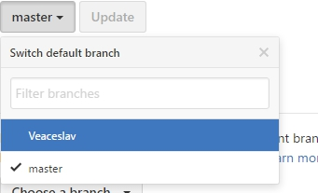

*În cadru procesului de îndeplinire a proiectului au fost îndeplinite 13 commit-uri în total:*

*C:\Users\iulia\Desktop\juliancemTI-142LAB6GroupWork - Google Chrome.jpg*

**Adresa repozitorului cu codul sursă al proiectului:**

https://github.com/juliancemTI-142/LAB6GroupWork

.

Responsabilul de implementarea schemei de mai sus (în special backend-ul) în cadrul proiectului, este colaboratorul Cemîrtan Iulian („*Veaceslav”* branch) + *master* branch.

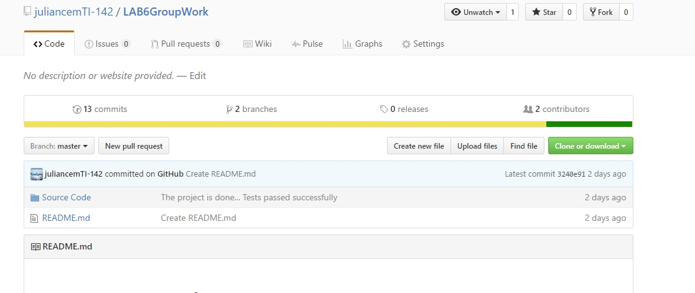

În cadrul sarcinii personale, am avut de elaborat mecanismul pentru editarea content-ului website-ului, și anume: editarea, adăugarea și ștergerea a articolelor.

**Partea principală a site-ului care afișează lista soferilor din baza de date**

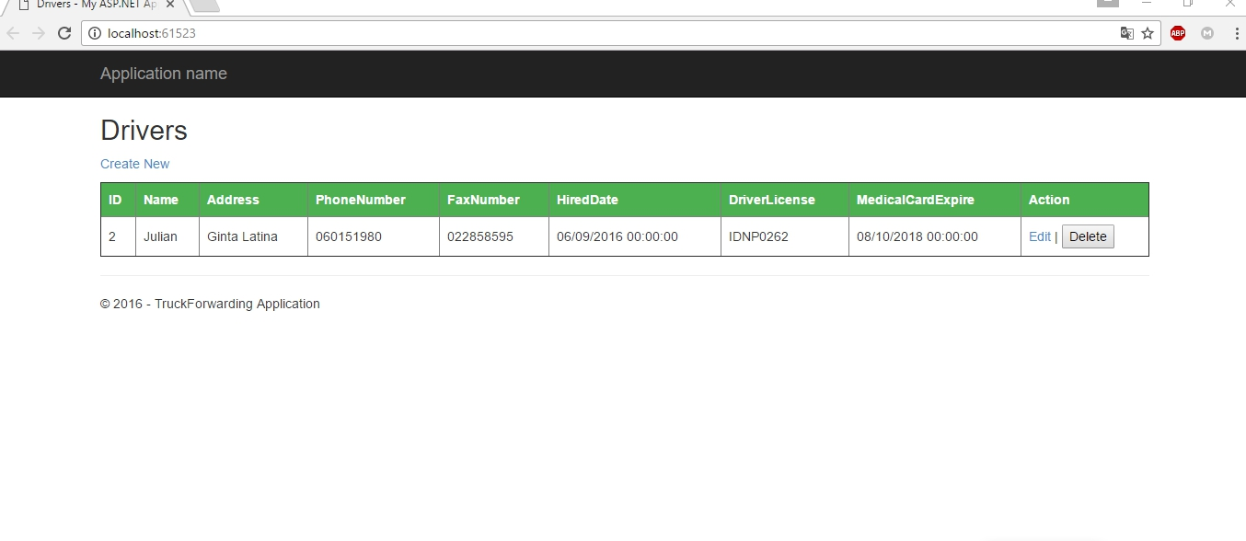

**Pagina de adăugare a noului abonat în baza de date**

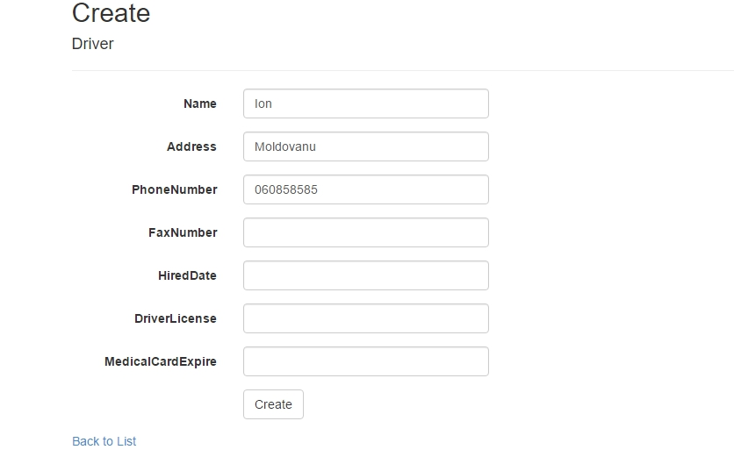

**Pagina de editare a abonaților din baza de date**

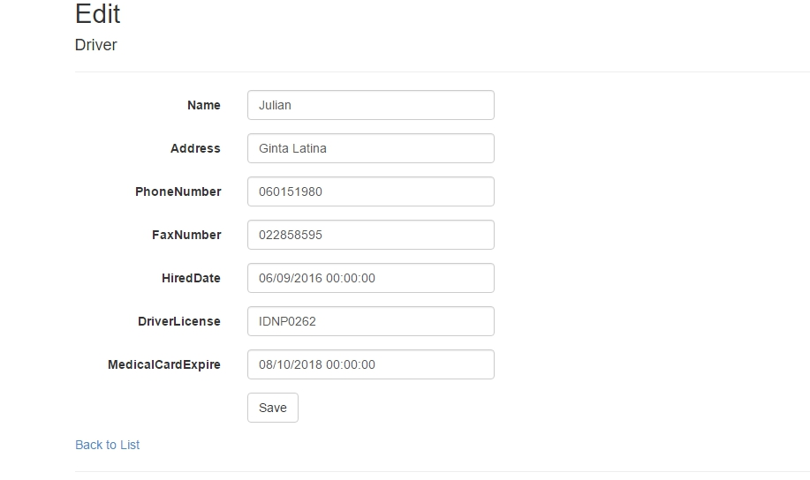

**Pagina de ștergere a abonaților din baza de date**

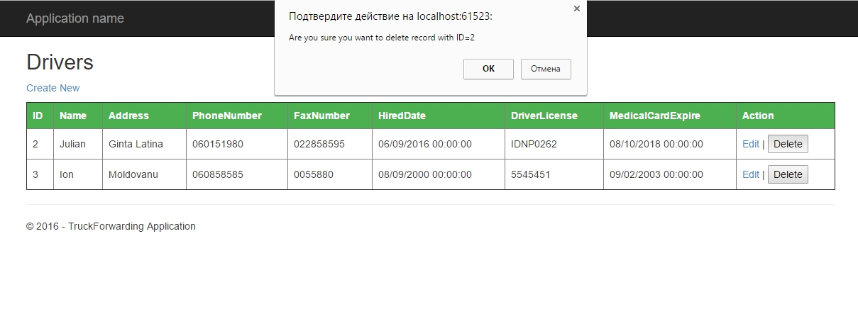

**Confirmarea salvarii în baza de date MS SQL SERVER**

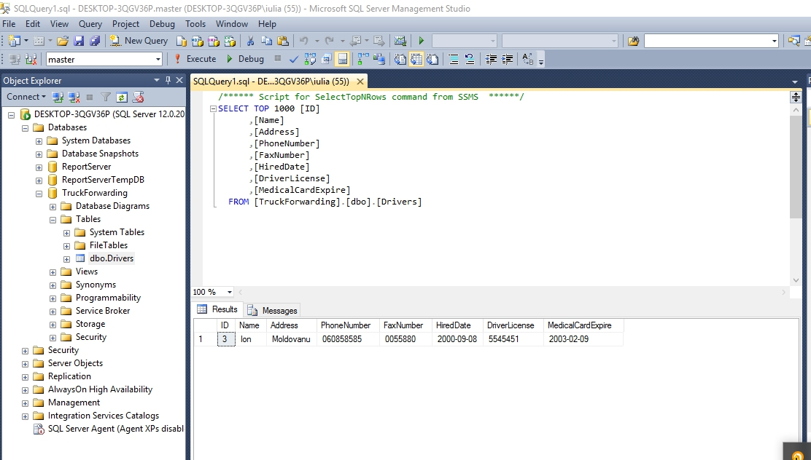

**Concluzie**

În lucrarea dată, am fost familiarizat cu mediul integrat de dezvoltare VISUAL Studio , lucrînd cu următoarele tehnologii: HTML, CSS, C# & MS SQL Server 2014.

De asemenea, au fost întărite cunoștințele practice de lucru cu branch-uri, care permit o gestionare flexibilă a modulelor proiectului și selectarea commit-urilor reușite, anexîndu-le la master branch.

Git VCS ne-a oferit oportunitatea de colaborare operativă în cadrul echipei implicate în proiectul dat, ceea ce a permis implementarea efectivă și rapidă, la nivel de cod, a structurii site-ului expuse în schemele grafice prezentate în cadrul raportului.

**Bibliografie:**

**Resursele electronice:**

http://www.w3schools.com/http://[www.tutorialspoint.net](http://www.tutorialspoint.net/)

http://www.asp.net/mvc/overview/getting-started/introduction/getting-started